S6- LES COORDONN2ES RECTANGULAIRES (X,Y)
DANS UN REPERE ORTHONORME

Evaluation notée : 1h
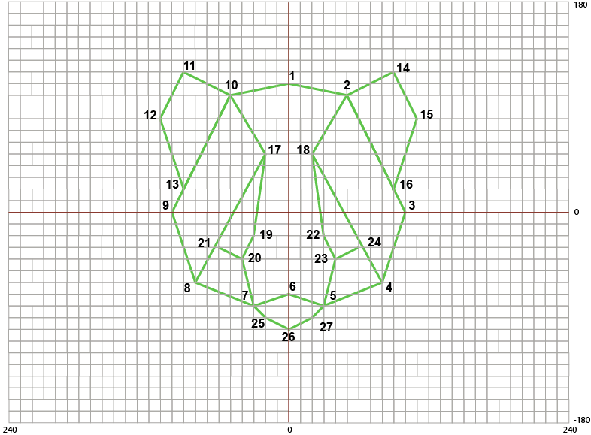

Dessiner la tête de l’ours sur le logiciel de DAO Autocad /15

Un géomètre, un architecte et un paysagiste travaillent ensemble pour créer un jardin en forme de tête d’ours au sein d’un parc d’attraction.
- Ils l’ont conçu ensemble
- L’architecte à dessiner le jardin.
- Le géomètre doit calculer les coordonnées rectangulaires (X,Y) de chaque points de la figure . Il devra ensuite implanter des piquets sur le terrain.
- Le paysagiste devra choisir et planter des haies d’arbustes entre chaque piquet.

Point n° | X | Y |  | Point n° | X | Y |  | Point n° | X | Y
1 | 0 m | 110 m
2
3
4
5
6
7
8
9
Coordonnées rectangulaires (X,Y), justes /4 Nom du fichier approprié /1
Position des points sur le dessin, justes /4 Enregistrement du fichier dans un dossier /1
Lignes parfaitement accrochées sur les points /2 Fichier et dossier enregistré dans votre clé /1

Correction
Point n° | X | Y |  | Point n° | X | Y |  | Point n° | X | Y
1 | 0 | 110 |  | 10 | -50 | 100 |  | 19 | -30 | -20
2 | 50 | 100 |  | 11 | -90 | 120 |  | 20 | -40 | -40
3 | 100 | 0 |  | 12 | -110 | 80 |  | 21 | -60 | -30
4 | 80 | -60 |  | 13 | -90 | 20 |  | 22 | 30 | -20
5 | 30 | -80 |  | 14 | 90 | 120 |  | 23 | 40 | -40
6 | 0 | - 70 |  | 15 | 110 | 80 |  | 24 | 60 | -30
7 | -30 | -80 |  | 16 | 90 | 20 |  | 25 | -20 | -90
8 | -80 | -60 |  | 17 | -20 | 50 |  | 26 | 0 | -100
9 | -100 | 0 |  | 18 | 20 | 50 |  | 27 | 20 | -90

Evaluation notée : Dessiner le renard sur le logiciel de DAO Autocad
1h
Fox, Coffee shop à Metz


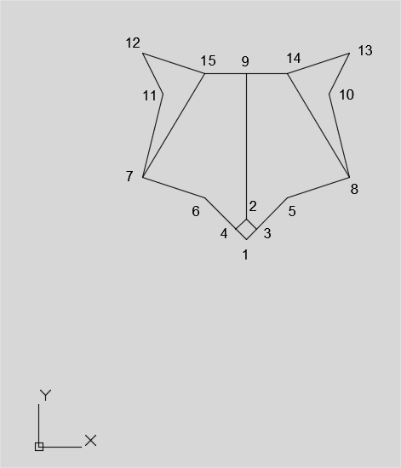
- L’axe de symétrie de la tête du renard est constitué par l’alignement des points n° 1-2-9

On demande :
1 – Calculer et écrie dans le tableau, en lieu et en place, les coordonnées des points n° 6 / 8 / 11 / 13 et 15 /5 points

2- Dessiner sur Autocad, la tête du renard en respectant des coordonnées rectangulaires (X,Y) et des indications du tableau / 5 points

3- Dessiner sur Autocad, le corps du renard en respectant la forme et les proportions de la première image = logo du coffee shop, Fox à Metz. /5 points
1 | La pointe du nez, en bas | 100.00 m | 100.00 m
2 | Le haut du nez | 100.00 m | 110.00 m
3 | Le point droit du nez | 105.00 m | 105.00 m
4 | Le point gauche du nez | 95.00 m | 105.00 m
5 | Le point à droite de la mâchoire | 120.00 m | 120.00 m
6 | Le point à gauche de la mâchoire | Symétrique au point n°5
7 | Le point à gauche de la joue | 50.00 m | 130.00 m
8 | Le point à droite de la joue | Symétrique au point n°7
9 | Le haut du crane au milieu | 100.00 m | 180.00 m
10 |  | 140.00 m | 170.00 m
11 |  | Symétrique au point n°10
12 |  | 50.00 m | 190.00 m
13 |  | Symétrique au point n°13
14 |  | 120.00 m | 180.00 m
15 |  | Symétrique au point n°14
16
17
…

On exige :
Lignes parfaitement accrochés sur les points /3 points
Enregistrement du fichier dans un dossier /1 point
Fichier et dossier enregistré, dans votre clé /1 point

